LAMPIRAN

Lampiran 1 Angket Penelitian
*No :.................
*(diisi peneliti)

KUESIONER
PENGARUH LINGKUNGAN KERJA DAN KOMITMEN ORGANISASI TERHADAP KINERJA KARYAWAN PT. SINAR NIAGA SEJAHTERA SIDOARJO

Responden yang terhormat,
Saya memohon kesediaan Bapak/Ibu untuk meluangkan waktu sejenak guna mengisi angket ini. Kuesioner ini disusun dalam rangka menyelesaikan studi saya di Jurusan Manajemen Fakultas Ekonomi Universitas Negeri Surabaya.
Saya berharap Bapak/Ibu dapat menjawab sesuai dengan apa yang dirasakan dan alami, bukan apa yang menjadi ideal. Bapak/Ibu diharapkan dapat menjawab dengan jujur dan terbuka, sebab dalam hal ini tidak ada jawaban yang benar atau salah. Sesuai dengan kode etik penelitian, saya menjamin kerahasiaan semua data. Kesediaan Bapak/Ibu dalam mengisi angket ini adalah bantuan yang tak ternilai bagi saya.
Dengan demikian saya mengucapkan terimakasih atas kesediaan Bapak/Ibu yang telah meluangkan waktu untuk mengisi angket ini, dan peneliti mohon maaf apabila ada pernyataan yang kurang berkenan di hati Bapak/Ibu. terimakasih.

Hormat Saya,

Putri Amalia Rulysca
NIM. 13080574006

DATA RESPONDEN

- IDENTITAS RESPONDEN
Jenis kelamin : Laki-laki Perempuan
Usia : Diatas 18-30 tahun Diatas 30-40 tahun
Diatas 40-50 tahun Diatas 50 tahun
Pendidikan terakhir : SMA D3 S1 S2
Masa kerja : Dibawah 1-5 tahun Diatas 5-10 tahun
Diatas 10-15 tahun Diatas 15 tahun

- PETUNJUK PENGISIAN KUESIONER
- Kuesioner ini berbentuk pernyataan yang didalamnya tidak terdapat jawaban salah atau benar sehingga memudahkan Anda dalam memilih alternatif jawaban sesuai apa yang dirasakan dan dialami.
- Isilah semua nomor dalam angket ini dan sebaiknya jangan ada yang terlewatkan.
- Mohon dibaca dangan teliti dan menjawab dengan jujur dan terbuka.
- Pengisian jawaban cukup memberi tanda checklist ( √ ) pada jawaban yang dianggap benar sesuai dengan pendapat anda (hanya satu jawaban satu nomor)
- Pilihan jawaban meliputi :
STS = Sangat Tidak Setuju
TS = Tidak Setuju
C = Cukup
S = Setuju
SS = Sangat Setuju

- Lingkungan Kerja
No. | Pernyataan | STS | TS | C | S | SS
Bangunan tempat kerja
1 | Lokasi bangunan tempat kerja saya mudah dijangkau
2 | Kondisi bangunan tempat kerja saya dalam kondisi baik dan nyaman
Ruang kerja
3 | Ruang kerja saya cukup luas
4 | Ruang kerja saya menyediakan fasilitas yang memadai untuk menunjang pekerjaan saya
Ventilasi
5 | Suhu ruangan tempat kerja saya normal dan nyaman
6 | Saluran udara tempat kerja saya memadai
Tempat istirahat
7 | Tempat kerja saya menyediakan kantin untuk beristirahat
8 | Tempat kerja saya menyediakan tempat khusus untuk beristirahat
Tempat ibadah
9 | Tempat kerja saya menyediakan musholla untuk beribadah
10 | Tempat kerja saya menyediakan tempat khusus untuk beribadah
Sarana angkutan
11 | Akses transportasi mudah didapat untuk ke tempat kerja saya
12 | Jarak dari tempat tempat tinggal saya ke tempat kerja saya terjangkau
Hubungan antar karyawan
13 | Suasana dalam organisasi ini sangat ramah dan orang-orang mempunyai waktu untuk menjalin hubungan sosial informal
14 | Disini orang-orang memperhatikan (peduli) terhadap orang lain dan saling menolong secara spontan bila bantuan diperlukan

- Komitmen Organisasi
No. | Pernyataan | STS | TS | C | S | SS
Keterikatan emosional
15 | Saya merasa terikat secara emosional pada organisasi ini
16 | Saya sangat peduli dengan nasib organisasi ini
Keterlibatan dalam organisasi
17 | Saya bersedia bekerja melebihi dari yang diharapkan untuk membantu organisasi ini berhasil
18 | Saya bersedia menerima semua macam penugasan agar dapat tetap bekerja dengan organisasi ini
Sedikit pilihan
19 | Saya merasa memiliki sedikit pilihan bila ingin meninggalkan organisasi ini
20 | Salah satu akibat serius meninggalkan organisasi ini adalah langkanya peluang alternatif yang ada
Resiko pekerjaan
21 | Banyak hal dalam kehidupan saya akan terganggu jika memutuskan meninggalkan organisasi ini
22 | Saya khawatir terhadap apa yang mungkin terjadi jika saya berhenti dari pekerjaan saya tanpa memiliki pekerjaan lain yang serupa
Kesetiaan
23 | Saya bahagia menghabiskan sisa karir saya di organisasi ini
24 | Saya percaya terhadap nilai tetap setia pada satu organisasi
Kebanggaan
25 | Saya suka membanggakan organisasi ini kepada orang di luar organisasi ini
26 | Saya bangga menjadi bagian dari organisasi ini

- Kinerja Karyawan
No. | Pernyataan | STS | TS | C | S | SS
Kualitas kerja
27 | Kualitas kerja saya lebih baik daripada karyawan yang lain
28 | Standar kualitas kerja saya melebihi standar resmi yang ada
Kuantitas kerja
29 | Tingkat pencapaian kerja yang saya hasilkan telah sesuai dengan harapan pihak manajemen
30 | Kuantitas kerja saya melebihi rata-rata karyawan lain
Tanggung jawab
31 | Saya memenuhi tanggung jawab seperti yang dijelaskan dalam uraian pekerjaan
32 | Saya selalu mengikuti kebijakan dan prosedur yang ada
Sikap
33 | Saya berusaha melindungi barang-barang milik organisasi
34 | Saya beradaptasi pada situasi yang berbeda dan baru

Lampiran 2 Hasil Uji Validitas Instrumen Lingkungan Kerja

Item-Total Statistics
 | Scale Mean if Item Deleted | Scale Variance if Item Deleted | Corrected Item-Total Correlation | Cronbach's Alpha if Item Deleted
X2.15 | 42.64 | 41.788 | .503 | .900
X2.16 | 42.46 | 40.736 | .626 | .896
X2.17 | 42.69 | 40.499 | .591 | .897
X2.18 | 42.53 | 40.231 | .637 | .895
X2.19 | 42.61 | 39.311 | .745 | .890
X2.20 | 42.50 | 39.808 | .674 | .893
X2.21 | 43.14 | 40.122 | .517 | .900
X2.22 | 43.20 | 37.071 | .746 | .888
X2.23 | 42.97 | 37.545 | .665 | .893
X2.24 | 42.98 | 39.616 | .475 | .904
X2.25 | 43.15 | 37.058 | .729 | .889
X2.26 | 43.16 | 37.611 | .695 | .891

Lampiran 3 Hasil Uji Validitas Instrumen Komitmen Organisasi

Item-Total Statistics
 | Scale Mean if Item Deleted | Scale Variance if Item Deleted | Corrected Item-Total Correlation | Cronbach's Alpha if Item Deleted
X2.15 | 42.64 | 41.788 | .503 | .900
X2.16 | 42.46 | 40.736 | .626 | .896
X2.17 | 42.69 | 40.499 | .591 | .897
X2.18 | 42.53 | 40.231 | .637 | .895
X2.19 | 42.61 | 39.311 | .745 | .890
X2.20 | 42.50 | 39.808 | .674 | .893
X2.21 | 43.14 | 40.122 | .517 | .900
X2.22 | 43.20 | 37.071 | .746 | .888
X2.23 | 42.97 | 37.545 | .665 | .893
X2.24 | 42.98 | 39.616 | .475 | .904
X2.25 | 43.15 | 37.058 | .729 | .889
X2.26 | 43.16 | 37.611 | .695 | .891

Lampiran 4 Hasil Uji Validitas Instrumen Kinerja Karyawan

Item-Total Statistics
 | Scale Mean if Item Deleted | Scale Variance if Item Deleted | Corrected Item-Total Correlation | Cronbach's Alpha if Item Deleted
Y27 | 30.90 | 14.152 | .587 | .924
Y28 | 30.84 | 14.095 | .704 | .915
Y29 | 30.98 | 13.394 | .735 | .912
Y30 | 30.85 | 13.806 | .808 | .908
Y31 | 30.99 | 13.040 | .741 | .912
Y32 | 30.94 | 13.087 | .867 | .902
Y33 | 30.96 | 13.352 | .701 | .915
Y34 | 30.92 | 13.327 | .803 | .907

Lampiran 5 Hasil Uji Reliabilitas Instrumen Lingkungan Kerja

Reliability Statistics
Cronbach's Alpha | N of Items
.784 | 14

Lampiran 6 Hasil Uji Reliabilitas Instrumen Komitmen Organisasi

Reliability Statistics
Cronbach's Alpha | N of Items
.903 | 12

Lampiran 7 Hasil Uji Reliabilitas Instrumen Kinerja Karyawan

Reliability Statistics
Cronbach's Alpha | N of Items
.922 | 8

Lampiran 8 Hasil Uji Normalitas

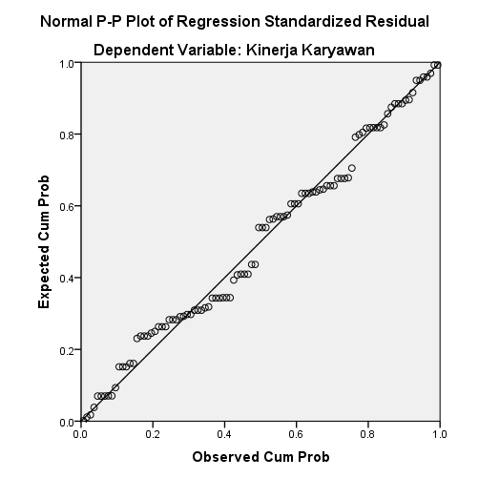

Lampiran 9 Hasil Uji Heteroskedastisitas

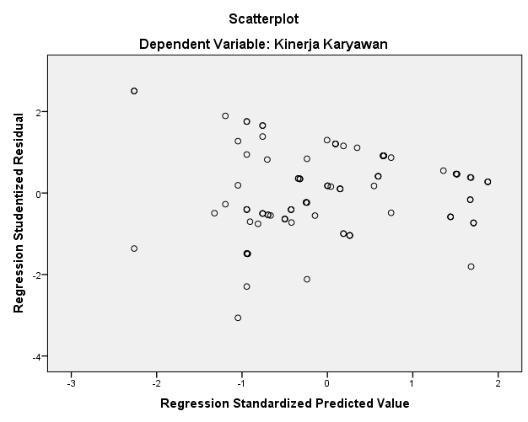

Lampiran 10 Hasil Uji Multikolinearitas

Coefficientsª
Model |  | Collinearity Statistics
 |  | Tolerance | VIF
1 | (Constant)
1 | Lingkungan Kerja | .542 | 1.844
1 | Komitmen Organisasi | .542 | 1.844
a. Dependent Variable: Kinerja Karyawan

Lampiran 11 Hasil Uji Autokorelasi

Model Summary^{b}
Model | R | R Square | Adjusted R Square | Std. Error of the Estimate | Durbin-Watson
1 | .466ª | .217 | .201 | 3.738 | 1.936
a. Predictors: (Constant), Komitmen Organisasi, Lingkungan Kerja
b. Dependent Variable: Kinerja Karyawan

Lampiran 12 Hasil Uji t

Coefficientsª
Model |  | Unstandardized Coefficients |  | Standardized Coefficients | t | Sig.
 |  | B | Std. Error | Beta | t | Sig.
1 | (Constant) | 18.328 | 3.503 |  | 5.232 | .000
1 | Lingkungan Kerja | .181 | .091 | .244 | 2.001 | .048
1 | Komitmen Organisasi | .162 | .075 | .264 | 2.166 | .033
a. Dependent Variable: Kinerja Karyawan

Lampiran 13 Hasil Uji F

ANOVAª
Model |  | Sum of Squares | df | Mean Square | F | Sig.
1 | Regression | 375.184 | 2 | 187.592 | 13.427 | .000^{b}
1 | Residual | 1355.256 | 97 | 13.972
1 | Total | 1730.440 | 99
a. Dependent Variable: Kinerja Karyawan
b. Predictors: (Constant), Komitmen Organisasi, Lingkungan Kerja

